**Môn học: Quản trị hệ cơ sở dữ liệu**

**Bài thực hành:**

**Bảo mật (phần 2/2)**

**Nội dung (Lý thuyết ở chương 5):**

**Tham khảo: Chapter 6 – Sách Beginning SQL Server 2005 Administration**

**BÁO CÁO NỘI DUNG THỰC HÀNH**

Họ tên sinh viên:

Mã số sinh viên:

Lớp:

Số máy tính:

Ngày, buổi thực hành:

Các câu hỏi, bài thực hành: Sinh viên có thể trả lời bằng cách gõ văn bản hay chụp màn hình dán vào ngay tại sau mỗi câu hỏi

Mã hóa trong SQL Server dùng 2 phương pháp: dùng password hay dùng các key. Dưới đây là mô hình mã hóa có dùng key:

SQL Server 2005 encryption key hierarchy

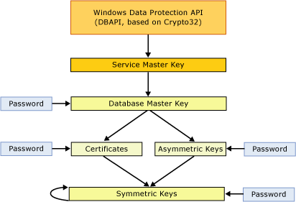

Các bài thực hành sau:

1. Dùng hàm EncryptByPassPhrase và DecryptByPassPhrase để mã hóa và giải mã hóa một chuỗi văn bản unicode (tiếng Việt có dấu)

* Tạo 1 database BaoMat, tạo 1 bảng DangNhap có 3 cột. Tên đăng nhập, mật khẩu, mật khẩu mã hóa
* Thêm các tài khoản người dùng vào bảng Login đó

1. Tạo Database Master key bằng password là ‘**dkjuw4r$$#1946kcj$ngJKL95Q**’
2. Tạo một Certificate tên **HRCert**
3. Tạo một SymetricKey tên **CommentKey**, **CommentKey** được mã hóa bởi Certificate **HRCert** bằng giải thuật **DES**
4. Thêm 2 tài khoản người dùng vào bảng DangNhap. SymmetricKey **CommentKey**, để mã hóa chuỗi **mật khẩu** và ghi chuỗi đã mã hóa vào cột **mật khẩu mã hóa**. SELECT bảng để thấy dữ liệu đã mã hóa (dạng nhị phân).
5. Dùng SymetricKey **CommentKey** để giải hóa dữ liệu (dùng hàm DecryptByKey) đang lưu trong cột **mật khẩu mã hóa**.